Ахонен Екатерина Петровна
МБОУ гимназия № 12 города Липецка
Учитель физики и математики
Применение подобия треугольников к решению практических задач
Тип урока: изучение нового материала (45 минут)
Цели урока:
Образовательные: определение применения подобия треугольников при проведении измерительных работ на местности, взаимосвязи теории с практикой; ознакомление учащихся с различными способами определения высоты предмета и расстояния до недоступного объекта; формирование умения применять полученные знания при решении разнообразных задач данного вида.
Развивающие: повышение интереса учащихся к изучению геометрии; активизация познавательной деятельности учащихся; формирование качества мышления, характерные для математической деятельности и необходимые для продуктивной жизни в обществе.
Воспитательные: мотивирование интереса учащихся к предмету посредством включения их в решение практических задач.
Задачи урока: повторить признаки подобия треугольников, рассмотреть их применение к решению задач; развивать умение работать в парах, группах; воспитывать бережное отношение к своему здоровью и здоровью окружающих.
Оборудование: проектор, ноутбук, интерактивная доска, раздаточный материал, презентация.
План урока
- Организационный момент
- Актуализация усвоенных УУД знаний учащихся
- Формулировка темы и целей урока
- Применение теоретических основ при решении практических задач
- Физкультминутка
- Закрепление материала
- Применение теоретических основ при построении треугольника Серпинского
- Сообщение учащихся
- Подведение итогов. Рефлексия
Ход урока.
Перед уроком на перемене воспроизводится видео «Фракталы в природе» (приложение: фракталы)
- Организационный момент (3мин)
Позвольте начать урок со слов французского математика, философа, физика Р. Декарта: «Любопытный отыскивает радости только затем, чтобы им удивляться, любознательный же затем, чтобы узнать их и перестать удивляться». Так давайте сегодня на уроке мы будем любознательными.
Вспомните произведение Л. Керолла «Алиса в стране чудес». Какие изменения происходили с главной героиней: то она вырастала до нескольких футов, то уменьшалась до нескольких дюймов, всегда оставаясь, впрочем, сама собой. О каком преобразовании с точки зрения геометрии идет речь? (о преобразовании подобия).
Что такое преобразование подобия? (это преобразование одной фигуры в другую, при котором расстояние между точками фигуры изменяется в одно и тоже число раз – коэффициент подобия).
Какие фигуры называются подобными? (если они переводятся друг в друга преобразованием подобия).
Признаки и свойства каких геометрических фигур мы с вами изучали? (треугольников).
Назовите признаки подобия треугольников (1,2,3).
Назовите свойства подобных треугольников (отношение сторон, отношение периметров, свойство равнобедренных треугольников, свойство высоты равнобедренных треугольников, свойства медиан, биссектрис, высот в треугольниках).
- Актуализация знаний.
Давайте с вами решим ряд задач по данному теоретическому материалу (3 человека у интерактивной доски, остальные учащиеся выполняют задания в рабочих листах).

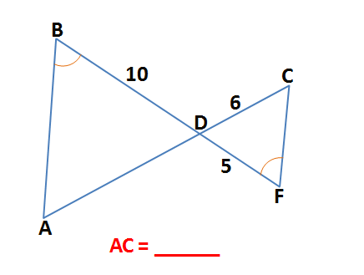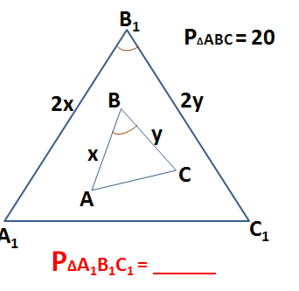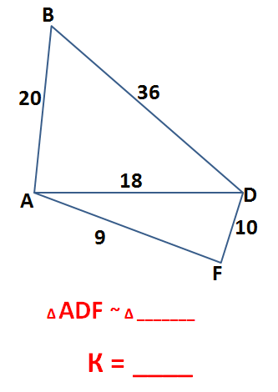
Ответ: 12 Ответ: 40 Ответ: 2
- Формулировка темы и целей урока.
Мы вспомнили свойства и признаки подобия треугольников. Как вы думаете, где можно применить данные теоретические знания? (на практике).
Какова же тема урока? (практическое применение подобия треугольников).
Сформулируйте цели урока (рассмотреть случаи применения подобия треугольников, закрепить знания при решении задач).
Запишите тему урока в рабочих листах.
- Изучение нового материала.
Идея отношения и пропорции зародилась в глубокой древности. Одинаковые по форме, но различные по величине фигуры встречаются еще в 3-ем тысячелетии до нашей эры. Об этом свидетельствуют древнегреческие храмы и знаменитые пирамиды в Гизе, вавилонские зиккураты (ступенчатые башни), дворцы и многие другие памятники древности.
Идея подобия развивалась в различных странах параллельно и возникла из потребности решения задач на определение размеров недоступных предметов.
Первым, кто определил высоту недосягаемого тела был Фалес Милетский. Он определял высоту пирамиды по тени, отбрасываемую пирамидой. Как это возможно, и какие способы определения размеров тел встречаются в истории? Сейчас мы поработаем в группах (1 ряд, 2 ряд, 3 ряд). Вам необходимо ознакомится с некоторыми способами определения размеров тел.
(дети знакомятся со способами, определяя геометрически размеры тел через подобные треугольники – 3 минуты) – (приложение 2).
1 группа.
Определение высоты тела по тени
(задание 2 в рабочих листах, столбец 1 в таблице)
В солнечный день не составляет труда измерение высоты предмета, предположим дерева, по его тени. Необходимо только, взять предмет (например, палку) известной длины и установить ее перпендикулярно поверхности. Тогда от предмета будет падать тень. Зная высоту палки, длину тени от палки, длину тени от предмета, высоту которого мы измеряем, можно определить высоту предмета. Для этого нудно рассмотреть подобие двух треугольников. Помните: солнечные лучи падают параллельно друг другу.
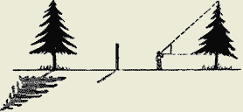
2 группа
Определение высоты тела по шесту
(задание 2, столбец 2 в таблице)
Этот способ был предметно описан у Жюля Верна в романе «Таинственный Остров». Этот способ можно применять, когда нет солнца и не видно тени от предметов. Для измерения нужно взять шест, равный по длине вашему росту. Шест этот надо установить на таком расстоянии от предмета, чтобы лежа можно было видеть верхушку предмета на одной прямой линии с верхней точкой шеста. Тогда высоту предмета можно найти, зная длину линии, проведенной от вашей головы до основания предмета.
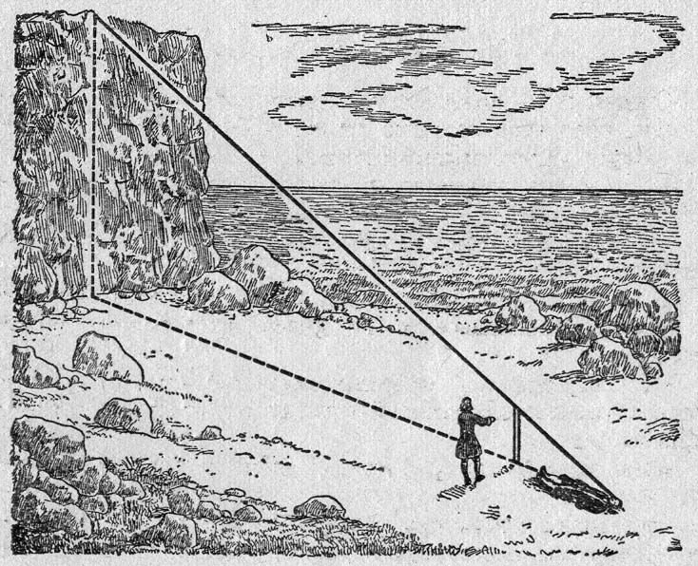
3 группа
Определение высоты тела по зеркалу
(задание 2, столбец 3 в таблице)
Зеркало кладут горизонтально и отходят от него назад в такую точку, стоя в которой, наблюдатель видит в зеркале верхушку дерева. Луч света FD, отражаясь от зеркала в точке D, попадает в глаз человека. Измеряемый предмет, например дерево, будет во столько раз выше вас, во сколько расстояние от него до зеркала больше, чем расстояние от зеркала до вас. Помните: угол падения равен углу отражения (закон отражения).
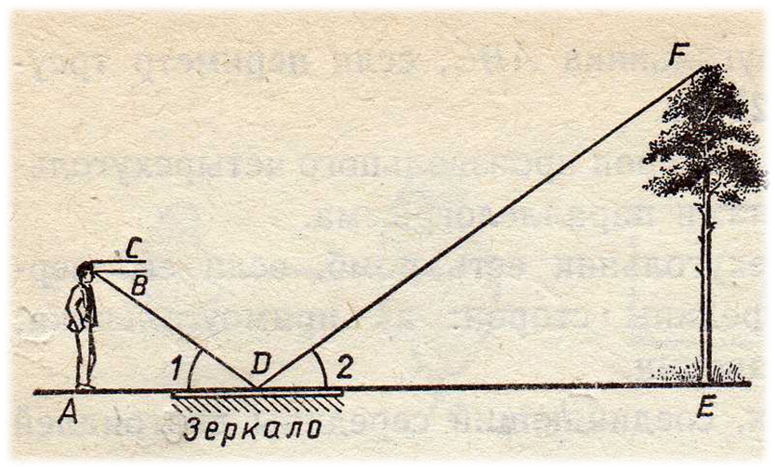
Давайте посмотрим, что у нас получилось? По одному человеку из группы выходят к доске и демонстрируют способы, все остальные фиксируют материал в рабочих листах (приложение 1 – рабочий лист).
- Физкультминутка для глаз: (видеоролик)
- Закрепление материала. Решение задач (1человек у доски, остальные в тетради).
№1. (решаем вместе и 1 человек у доски – решение нужно начать с чертежа).
Определите высоту дерева, если для его измерения берется шест высотой 38 м, расстояние от дерева до шеста составляет 40 м, а расстояние от шеста до точки, из которой видна верхушка дерева равна 20 м.
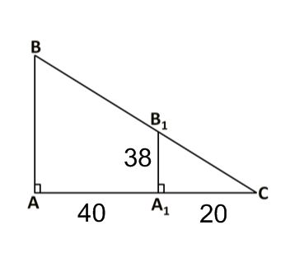
Рассмотрим подобные треугольники: подобен (по двум углам), тогда можно составить пропорцию:
Итак, высота дерева равна 114 м.
Ответ: 114 м
Конечно, вам кажется, что высота дерева нереальна в ответе, но известно ли вам, что самое высокое дерево Гиперион растет в калифорнийском национальном парке, на горе Сьерра-Невада. Оно достигло высоты в 114 метров и встречается только на западном склоне на высоте 1500-2000 м.

№2. 2 задачи решают самостоятельно по вариантам в рабочих тетрадях.
Дерево высотой 1 м находится на расстоянии 8 шагов от фонарного столба и отбрасывает тень длиной 4 шага. Определите высоту фонарного столба  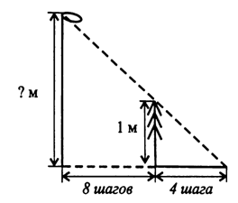 | Фонарь находится на высоте 4 м, а на расстоянии 10 шагов от фонарного столба находится дерево, которое отбрасывает тень длиной 6 шагов. Определите высоту дерева.  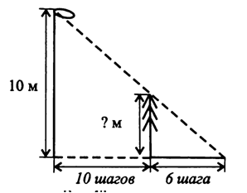
2. Длина тени фабричной трубы равна 36 м; в то же время вертикально воткнутый в землю кол высотой 2 м дает тень длиной 1,6 м. Найдите высоту трубы. | 2. Длина тени фабричной трубы равна 45 м; в то же время вертикально воткнутый в землю кол высотой 2 м дает тень длиной 1,5 м. Найдите высоту трубы.
Проверим ответы: 1 вариант (3м, 45 м); 2 вариант (3,75 м, 60м).
Если у вас все верно, то поставьте в рабочих листах «5», если есть ошибки, то «!».
- Применение теоретических основ при построении треугольника Серпинского.
А теперь выполним задание в рабочих листах – треугольник Серпинского. Для этого разделите равносторонний треугольник со стороной а на 4 равных треугольника. Центральный раскрасьте в красный цвет. Затем 3 треугольника еще раз разделите на 4 равных треугольника. Каждый центральный раскрасьте в синий цвет. Найдите по вариантам коэффициенты подобия треугольников (1 вариант самый большой к красному, 2 вариант красный треугольник к синему).
Рассмотрите треугольники:
1 вариант: самый большой и красный треугольники (помните, что вы проводили средние линии).  По какому признаку треугольники подобны? _____ | 2 вариант: красный и синий треугольники (помните, что вы проводили средние линии).  По какому признаку треугольники подобны? _____
Коэффициент подобия большого треугольника и синего треугольника = ________ | Коэффициент подобия синего треугольника и красного треугольника = ____________
Итак, какие е вы получили значения для коэффициента подобия? (К=2).
Итак, мы получили очень интересную фигуру, которая называется самоподобной. Фигуры, каждый элемент которой подобен себе, французский математик Мандельброт назвал фракталами. Существуют фракталы, созданные ученными и созданные природой.
Какие они, фракталы? На этот вопрос ответит нам ученик, который готовил этот материал (приложение 3)
- Итоги урока: а теперь скажите мне, каков багаж знаний вы приобрели на сегодняшнем уроке, что нового узнали? (дети отвечают). Если урок понравился и все понятно, то поставьте «+», если что-то осталось не понятным, то «!».
Да, действительно, зная законы геометрии, мы многое открыли для себя. И в заключении мне хотелось бы сказать:
Геометрия – это наука, которая обладает всеми свойствами хрустального стекла, такая же прозрачная в рассуждениях, безупречная в доказательствах, ясная в ответах, гармонично сочетающая в себе прозрачность мысли и красоту человеческого разума. Геометрия до конца не изученная наука, и может быть, многие открытия ждут именно вас.
Желаю удачи в дальнейшем изучении науки.

